L’ARGENT NE FAIT PAS LE BONHEUR ?

CELUI QUI A DIT CELA N’A PAS
VINGT-CINQ TANDEMS A ENTRETENIR

Nous espérons vos dons très nombreux à notre compte :

IBAN : BE 96 7326 0624 5405
BIC : CREGBEBB (Cyclocoeur ASBL)
(sans frais bancaires au départ des pays de la zone Euro )

par PC banking ou self banking (jusqu’à nouvel ordre) 732-6062454-05

Nouvelles de Cyclocoeur

Revue n° 73 du 4ème trimestre 2011

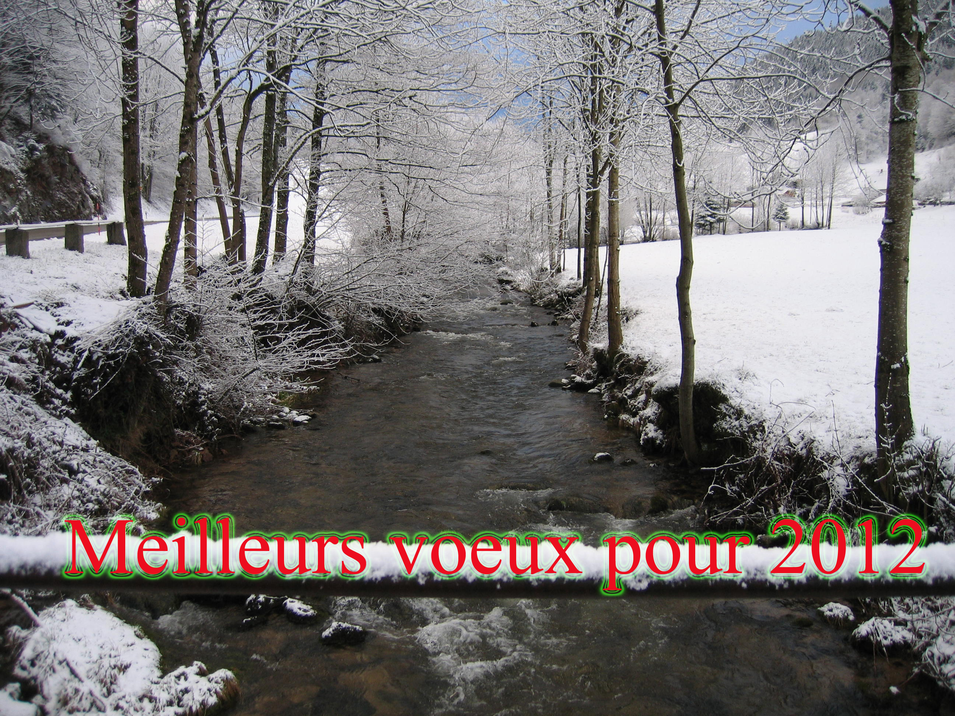

Vous lirez dans ce numéro 73 de notre revue :

- page 2 : l’éditorial
- page 3 : le mot du président
- page 4 : sortie tandem à Yvoir par Julie Luyckx
- page 5 : sortie tandem à Falaën par Luc Andries
- page 6 : pour terminer l’année : repas de fin de saison et marche hivernale à Celles
- page 7 : Informations importantes : cotisation et certificats médicaux
- page 8 à 10 : Programme des activités
- page 11 : Premières activités de 2012 : Assemblée Générale et journée « bowling »
- page 12 : Pour rejoindre le Centre Paroissial de Gedinne
- page 13 : Séjour d’été au Centre de vacances « De Ceder » à Deinze
- page 14 : La mal voyance dans la littérature
- page 15: La cuisine du secrétaire
- page 16 : souvenirs : Cyclocoeur il y a dix ans
- page 17 : Humour : « scènes de ménage »
1
Editorial

Au nom de toute l’équipe qui s’occupe de la rédaction, de la production, de l’enregistrement et de la diffusion de notre revue, je vous adresse nos meilleurs vœux pour que l’année 2012 vous apporte Santé, Joie et Bonheur. Notre président y ajoute bonne humeur. Qu’elle soit omniprésente non seulement lors de nos sorties, mais aussi dans vos foyers, dans vos familles et dans vos cercles d’amis.

Cyclocoeur aura été particulièrement gâté au cours de ce dernier trimestre 2011. Non contents d’avoir perçus nos subsides habituels et d’avoir enregistré plusieurs dons, notamment de clubs Rotary, nous avons été gratifiés de deux soutiens substantiels. Les détails seront présentés lors de notre Assemblée Générale, le 29 janvier. Nous tenons néanmoins à remercier dès à présent les responsables de la Société Electrabel d’une part, de l’Association bastognarde « Cœur sans Frontières » d’autre part, qui parmi de nombreux projets ont accepté d’appuyer les nôtres. Grâce à leur générosité, nos tandems « chaka » pourront bénéficier d’une « cure de rajeunissement » par le remplacement des pièces fragiles, essentiellement du côté de la transmission. Si l’on ajoute à cela un apport de la Fondation Legrain qui nous permettra d’équiper deux ou trois de nos machines d’un changement de vitesse nouveau système, nettement plus facile pour les pilotes qui peinent un peu dans le choix des plateaux, nos 25 tandems seront fin prêts pour affronter la saison qui débutera le dimanche 25 mars.

Après son mot du président (page3), émouvant pour les pilotes et accompagnateurs, vous pourrez revivre en pages 4, 5 et 6 les dernières activités proposées en ce quatrième trimestre. Julie Luyckx raconte notre périple d’Yvoir à Bambois ; les autres relations ont été rédigées par votre serviteur, trop content d’avoir repris le collier après quelques absences depuis l’été.
En page 7, nous vous rappelons deux formalités essentielles au début de chaque année : le paiement de la cotisation et la remise du certificat médical.

Le programme des activités, coordonné une fois de plus par Michel Delpierre, vous est proposé en pages 8, 9 et 10. Petite nouveauté en fin cette page 10, nous reprenons le calendrier de nos amis de Cyclone A, calendrier qui a été élaboré de concert par nos deux clubs pour que ceux qui le souhaitent puissent bénéficier d’au moins deux sorties par mois.

A la page 11, nous parlons en quelques mots de notre Assemblée Générale, puis nous vous annonçons une activité originale proposée le mars par notre ami Jean-Luc Barthélémy. Au lieu de faire rouler les roues de Libellule, il nous apprendra à faire rouler les boules de Bowling. En page 12 nous expliquons comment rejoindre le point de départ de notre troisième marche d’hiver à Gedinne. Ensuite, à la page 13, c’est de notre grand séjour d’été qu’il sera question.

En page 14, vous prendrez connaissance de quelques textes que des auteurs célèbres ont écrites, au cours des siècles, à propos de la mal voyance. Point de « Cuisine du Président » dans ce numéro ; mais bien une « Cuisine du secrétaire » (page 15), nettement plus simple que la première, un peu plus « macho » aussi. Dans les souvenirs d’antan (page 16), vous apprendrez ce que Cyclocoeur nous avait imposé comme « supplice » en janvier 2002, une ballade en draisines, dont il avait fallu dégeler les selles au chalumeau !.Une page d’humour (page 17) sur le thème de « la paix dans les ménages » clôture ce numéro 73 de notre revue.

Bonne lecture ou bonne écoute Luc Andries
2
Le mot du Président

Chers amis,

En ce début d'année, je voudrais rendre hommage à tous nos aidants et pilotes.

Que ferions-nous sans eux ?

A chaque évènement, chaque activité de notre club, ils sont là. Ils viennent vers nous, nous donnent une tape amicale sur l'épaule ou nous prennent la main pour nous prévenir de leur présence et nous dire bonjour.
Chaque fois, ce geste, non seulement nous va droit au cœur, mais nous réconforte. Nous savons alors, qu'une fois de plus, de bons moments nous attendent car nous ne sommes pas seuls dans ce monde que nous distinguons à peine ou pas du tout.
Ils vont nous guider, nous distraire, nous raconter ce qu'ils voient autour de nous lorsque nous marchons ou pédalons ensemble. Ils vont nous aider pour le repas ou le pique-nique. Bref, ils vont nous permettre de passer une merveilleuse journée.
D'autres aides précieuses nous sont aussi indispensables comme entretenir et réparer nos tandems, élaborer et transmettre notre revue, nous accompagner auprès de nos mécènes et sponsors, etc.

Je pense pouvoir me faire l'interprète de tous mes amis mal et non voyants et vous dire à chacun :

A toi qui m'accompagnes et me guides,
A toi sans qui bien des jours seraient vides.
A toi qui m'aides, me réconfortes,
A toi qui, de ton amitié, m'ouvres tout grand la porte.

A toi je voudrais dire toute ma gratitude,
Je voudrais que tu saches que, par ton attitude,
Tu rends heureux des gens, juste un peu différents,
Qui grâce à toi en passent de bien jolis moments.

MERCI et très heureuse année 2012 à tous.

- " Maître mot pour 2012 : Santé - Bonheur - Bonne Humeur ! "

Votre Président,
Robert Minet.

3

Sortie Tandem au départ d’Yvoir
Dimanche 16 octobre 2012

Dimanche, 9h, nous sommes 3 à nous retrouver à la gare de Namur pour prendre le train pour Yvoir, lieu du départ de notre randonnée. Nous arrivons à Yvoir et le parking de la gare est plongé dans l'ombre. Ce qu'il y fait froid!! À peine 1 degré selon les thermomètres des voitures. Alors que nous connaissons une très belle et chaude arrière saison, ce froid nous glace. Les doudounes sont de sortie et il faut rester en mouvement pour se tenir chaud. Les participants arrivent peu à peu et on s'active autour des tandems. Michel m'annonce que je roule avec Micheline mais qu'elle n'est pas encore arrivée. On attend. Puis on apprend que Micheline s'est trompée dans l'heure du train et qu'elle ne sait pas nous rejoindre pour le départ. Comme elle est en compagnie de Laurent, de 2 tandems prévus au départ, nous n'en formons qu'un.
Le soleil arrive timidement sur le parking, inhabituellement animé pour un dimanche matin et ça nous réchauffe un tout petit peu! Rassemblement général pour annoncer l'itinéraire et nous voilà partis.
Nous traversons tout d'abord la Meuse pour rejoindre le Ravel à Anhée, que nous connaissons déjà jusque Maredsous. Dans cette cuvette, le soleil ne se montre pas encore et quand nous approchons des tunnels, c'est encore pire. Vive les gants, les capuches, les écharpes. "Roulons plus vite pour avoir chaud!!" Nous faisons notre première halte dans le beau village de Marederet, toujours le long du Ravel. À partir de ce moment là, nous allons découvrir une toute nouvelle partie de ce réseau jusque Bambois. J'ai trouvé cette route fort diversifiée, tantôt nous somme entourés d'arbres de part et d'autre, tantôt de prairies avec une vue bien dégagée sur la région.
Nous sortons à Bambois pour arriver le long du lac à notre lieu de dîner. Là, nous sommes accueillis dans une jolie salle à l'étage. Nous nous sommes un peu réchauffés mais la soupe est la bienvenue! Là, nous retrouvons aussi Micheline et Laurent qui sont venus avec Luc et Laurette en voiture! Tout le monde est désormais présent!
Je reprends donc la route avec une pilote en grande forme! Nous traversons entre autre les villages de Salet et Lesves pour descendre sur la route d'Arbre, en direction de Bioul. Là, nous nous arrêtons dans un parking pour la pause. La seule petite difficulté de la journée arrive : une côte pour arriver à Bioul. Une fois là haut, il n'y a plus qu'à se laisser rouler jusqu'à la Meuse en passant à côté des jardins d'Annevoie. On repasse le fleuve par le pont de Godinne d'où il nous reste 3-4 kms pour rejoindre Yvoir.
Les thermomètres affichaient alors 20 degrés!! Quelle différence avec la matin! Il faisait vraiment bon!
Ne reste plus qu'à remettre les tandems sur la remorque et se donner rendez-vous pour la dernière sortie de la saison 2011, 3 semaines plus tard au local.

Julie LUYCKX

4
Dernière randonnée de la saison
Jambes – Falaën le 6 novembre 2012

Une grande joie pour moi en ce dimanche matin. Et aussi une petite inquiétude ; j’ai été un peu paresseux ces derniers mois. Après avoir raté les trois derniers jours d’Echternach, la sortie d’Andenne et puis la sortie d’Yvoir, me voilà courageusement reparti vers notre local pour me remettre en selle. Le tandem, c’est comme savoir nager, ça ne s’oublie pas, me dis-je.

Dès mon arrivée, je constate un petit air d’inhabituel. Devant le local, les tandems sont déjà alignés. Mais il y aussi beaucoup de vélos solos. Il y a des lauréats du « beau vélo de ravel » qui ont eu la chance d’aller se balader avec Adrien Joveneau au Congo, à Cuba ou à d’autres lieux exotiques que j’ai oubliés. Il y a aussi Lambert et Cécile Clou, deux agréables Trudonnaires, grâce à qui nous avions pu bénéficier, l’année dernière, d’un appui financier de la Société Bétonac. Les sacs sur leurs porte-bagages semblent bien lourds. Nous saurons plus tard qu’il s’agit de l’apéro que nous savourerons vers midi quelque part entre Bioul et Salet.

L’étape est agréable et pas trop dure. Nous passons par de nombreux endroits que beaucoup connaissent déjà mais dont on ne se lasse pas. La traversée de la Meuse à l’écluse de La Plante qui se termine comme chaque fois par l’inévitable « achfal » de notre capitaine de route lorsque nous réenfourchons nos machines, la remontée de la vallée de la Meuse, puis de celle du Burnot pour arriver graduellement tout en haut du plateau à Bioul, et enfin la descente un peu plus vertigineuse vers la Molignée émaillent notre matinée. Matinée coupée comme je le disais par l’excellent apéritif offert par nos nouveaux camarades de Saint-Trond. Nous ne sommes que le 6 novembre et, déjà, les bulles pétillent autour de nous. En plein champ en plus. Pas besoin se frigo. Le vent qui souffle généreusement se charge de rafraîchir nos breuvages.

L’après-midi est encore plus « cool ». La Molignée, puis la Meuse, toutes deux suivies vers l’aval, donc dans le bon sens pour ceux qui n’aiment pas trop mélanger pédalage et digestion, nous accompagnent jusqu’au local, où nous arrivons juste à temps pour que nos amis de Gedinne ne ratent pas leur train.

Comme toujours, une magnifique journée donc. J’en retiendrai surtout quelques belles envolées spirituelles lâchées pendant que nous pédalions allègrement. « Tu sais, me dit quelqu’un que Valère (prénom d’emprunt d’un de nos jeunes copilotes) a une nouvelle copine ? » « Ah ! et c’est sérieux ? » « Je n’en sais rien. Il m’a dit qu’il l’avait invitée à la piscine en tout bain tout honneur ».

Un autre, plus âgé et plus mystique, m’annonce qu’il avait participé à une récollection à Orval. Le programme annonçait : « Prière et Jeûne. Les repas sont compris dans le prix ».
« Et, c’était intéressant ? » lui demandai-je. « Tu sais, j’ai surtout appris que la théologie, c’est aussi simple que dieu et dieu font trois ! »… Ce discours très profond me fait penser à cette phrase de Marc Twain « Je n’aime pas l’idée d’avoir à choisir entre le paradis et l’enfer. J’ai des amis dans les deux endroits ».

A très bientôt à tous. On se retrouve le dimanche 25 mars pour d’autres aventures.

Luc Andries

5
Pour terminer l’année

Repas de fin de saison
Boninne, dimanche 20 novembre

L’ expérience de l’année dernière avait été enthousiasmante. Notre responsable des activités avait proposé de réserver cette fois encore une date séparée pour notre traditionnel repas de fin de saison.

Et cette fois à nouveau, ce choix s’est avéré heureux. Nous retrouver autrement fringués que dans nos vêtements cyclistes est étonnant. C’est vrai qu’une telle est bien élégante dans son tailleur bien coupé. Et que le complet veston d’un autre lui sied à merveille. Et puis, c’est aussi l’occasion de retrouver certains anciens qui se font rares.

Ceux qui avaient espéré de la haute gastronomie au prix que nous avions décidé pour permettre au plus grand nombre de participer ont sans doute été un peu déçus. D’accord, je ne suis pas, moi-même, un adepte de la nouvelle cuisine. J’aime autant laisser à d’autres le lapin cuit à basse température ou certains mélanges de fruits fort originaux.

Mais était-ce le plus important ? Le plaisir de passer cette après-midi ensemble surpasse de loin nos exigences gustatives. C’est donc alors que le soir était déjà bien tombé que j’ai déposé à la gare nos amis de Bruxelles. En espérant une nouvelle édition l’année prochaine.

Première Marche hivernale
Celles, dimanche 11 décembre

Vingt-quatre personnes se sont retrouvées en ce dimanche matin au pied de la petite côte qui mène à la pittoresque gare de Gendron-Celles. Plusieurs de nos tandemistes avaient pour l’occasion amené leur famille et leurs amis.

Un peu dure pour ceux qui ne sont pas habitués à marcher, un peu facile pour ceux qui privilégient l’effort sportif, la promenade a finalement plu à tous. Il faut dire que notre président Robert, malgré sa déficience visuelle profonde, s’y connaît pour faire apprécier son beau pays de Celles.

Le repas de chasse qui suivit était excellent, comme il fallait s’y attendre. C’est que la bonne cuisine est aussi un des « dadas » de notre président. Un grand merci, Robert. A l’an prochain.

Marché de Noël AXA Atout coeur
Watermael-Boitsfort, vendredi 16 décembre

Une magnifique tradition respectée chaque année depuis la fondation de notre club. Une dizaine de bénévoles, dont trois aveugles ou très mal voyants n’ont pas hésité, cette année encore, à retrousser leur manches pour que notre stand au marché de Noël organisé dans le grand hall du bâtiment de AXA connaisse le succès qu’il mérite.

Fromages, toasts au champignons et vins sélectionnés de chez notre caviste namurois bien connu auront permis de faire connaître notre club et de réaliser un bénéfice fort appréciable.

6
Informations importantes

Cotisation 2012

Malgré les diverses augmentations de prix auxquels nous devons faire face, tant pour l’utilisation de notre camion balai que pour l’entretien régulier de nos tandems, le Conseil d’Administration a pris la décision de ne pas augmenter le montant de la cotisation.

Vous êtes donc invités à verser dès que possible la somme de 25 € au compte de Cyclocoeur
732-6062454-05 ( IBAN : BE 96 7326 0624 5405 BIC : CREGBEBB)

Faut-il rappeler qu’à Cyclocoeur, il n’est pas fait de distinction entre « voyants » et
«déficients visuels» ? La solidarité, d’ailleurs confirmée dans nos statuts, joue dans les deux sens. Nous ne connaissons personne, pilote ou co-pilote, qui viendrait rouler avec nous alors qu’il n’y trouve aucun plaisir.

Précisons toutefois que notre club compte des membres effectifs et des membres adhérents. Cette dernière catégorie est maintenue parce qu’il arrive qu’il faille faire appel à des pilotes très occasionnels pour permettre de répondre à toutes les demandes de déficients visuels. Par extension, il est pour nous absolument exclu de refuser une personne handicapée de la vue sous quelque prétexte que ce soit.

Le non-paiement de la cotisation doit cependant rester exceptionnelle. Le Conseil d’Administration se réserve d’ailleurs le droit de n’ouvrir certaines activités ou de n’offrir certains avantages qu’aux seuls membres en règle de cotisation.

Tous les responsables du club vous remercient de comprendre que cet apport financier est indispensable si nous voulons rouler en toute sécurité.

Le certificat médical

Quoi de plus normal pour un club sportif que de s’inquiéter de la santé de ses participants ? Même si c’est très relatif, les activités que nous organisons exigent de nos organismes un effort physique qui pourrait s’avérer dangereux en cas d’une déficience, cardiaque par exemple. Ce n’est donc pas seulement pour répondre à la Fédération Multisports adaptés (FeMA) que nous vous demandons de nous fournir cette autorisation médicale. Il faut savoir que ces certificats, conditionnés pour respecter la confidentialité, nous accompagnent dans la camionnette lors de chaque sortie. Ceci peut s’avérer extrêmement utile en cas d’urgence.

Concrètement, c’est Reine Simon, médecin, et responsable de notre appui médical qui centralise. Vous pouvez lui remettre vos certificats à la première occasion, par exemple lors de notre Assemblée Générale. Vous pouvez aussi les lui envoyer par courrier (Reine Simon Charrau du Bocq, 1 5590 Ciney. Il existe un formulaire « FeMA » que vous pouvez obtenir auprès du secrétariat (081/310628 ou andriesluc@belgacom.net. Mais tout document signé et muni du cachet d’un médecin est valable.

Pour tout renseignement : Reine Simon 083/21 52 02
7

Programme des activités

INSCRIPTIONS :
Pour participer aux activités, il faut obligatoirement s’inscrire au préalable chez Michel DELPIERRE :
Tél. : 081/74 14 56
GSM : 0494/08 53 16
Courriel : mi.delpierre@skynet.be

REMARQUE IMPORTANTE CONCERNANT LES ACTIVITES TANDEM :

Le recrutement de pilotes n’est pas toujours chose aisée !
Il est donc rappelé aux déficients visuels, que les inscriptions tardives (au-delà de la date limite mentionnée dans le programme) ne pourront être prises en compte que s’il y a un nombre suffisant de pilotes inscrits. Dans le cas contraire, ces inscriptions ne seront acceptées que si le déficient visuel concerné se trouve lui-même un pilote (en-dehors de la liste des pilotes déjà inscrits bien entendu !).
Soyez donc attentifs, car la date limite d’inscription peut être plus ou moins éloignée de l’activité concernée !

Samedi 28 janvier 2012 : Marche à Hamois

Nous vous proposons de participer à la marche organisée par les CJM (culs de jatte du mauge) de Hamois (marche de la FFBMP). Le rendez-vous est fixé à 9h30 à la Maison des Jeunes, rue Saint Pierre, 28 à 5360 Hamois. La distance prévue est de 12 km. Pour ceux qui le souhaitent, il sera possible de prendre un repas sur place après la marche.

Un covoiturage pourra être organisé au départ de Namur et/ou de Ciney.

Inscriptions chez Michel DELPIERRE pour le 21 janvier au plus tard.

Dimanche 29 janvier 2012 : Assemblée Générale annuelle

Notre Assemblée Générale 2012 se tiendra chez les Pères Rédemptoristes, rue Godefroid, 19, à Namur (à proximité de la gare).

PROGRAMME DE LA JOURNÉE :

9h30 : accueil des participants

10h à 12h : Assemblée Générale (entrecoupée d’une pause)

12h15 : apéritif et repas

Le prix du repas (y compris l’apéritif) s’élève à 10 €, payables de préférence sur le compte IBAN BE96 7326 0624 5405 de Cyclocoeur, ou sur place. Les boissons seront vendues à un prix démocratique.

Inscriptions chez Michel DELPIERRE pour le 19 janvier au plus tard.

8

Dimanche 26 février 2012 : Marche à Gedinne

Pour cette marche, organisée par « Altitude 505 Gedinne », le rendez-vous est fixé à 9h30 au Cercle Paroissial, rue Albert Marchal à Gedinne. Le départ de la marche est fixé à 10h. C’est à cet endroit, qu’après la marche, nous mangerons notre pique-nique. Un potage sera servi.

Dans la mesure du possible, un covoiturage sera organisé au départ de Namur. Une prise en charge sera assurée à la gare de Gedinne.

Inscriptions chez Michel DELPIERRE pour le 19 février au plus tard.

Dimanche 25 mars 2012 : Randonnée tandem au départ de Jambes

Notre première randonnée tandem de l’année se déroulera au départ du local à Jambes, où le rendez-vous est fixé à 9h30.

Inscriptions chez Michel DELPIERRE pour le jeudi 15 mars au plus tard.

Dimanche 22 avril 2012 : Randonnée tandem au départ de Huy

Cette activité se déroulera au départ de la gare de Huy où le rendez-vous est fixé à 9h45.

Inscriptions chez Michel DELPIERRE pour le jeudi 12 avril au plus tard.

Dimanche 13 mai : Randonnée tandem

Dimanche 24 juin 2012 : Randonnée tandem

Du samedi 21 au mercredi 25 juillet 2012 : Séjour d’été à Deinze (Flandre Orientale)

Dimanche 19 août 2012 : Randonnée tandem

Dimanche 23 septembre 2012 : Randonnée tandem

Dimanche 21 octobre 2012 : Randonnée tandem

Dimanche 11 novembre 2012 : Randonnée tandem

9

REPAS :
Sauf indication contraire, vous devez emporter votre pique-nique.
Vous pouvez déposer votre sac dans la voiture-balai. Il vous est demandé d’y fixer une étiquette à votre nom, afin d’éviter des recherches fastidieuses !
Des boissons sont toujours disponibles à la halte de midi.

PARCOURS ET ALLURE :
Nous parcourons environ 60 km sur la journée.
Nous roulons à allure modérée, en attendant toujours les éventuels retardataires.
En cas de problème, quel qu’il soit, il est toujours possible d’embarquer dans la voiture-balai.

SECURITE :

Il vous est rappelé que le port du casque est obligatoire pour toutes nos activités cyclistes !

Michel DELPIERRE

Calendrier de Cyclone A

Plusieurs d’entre nous participent aussi, lorsque c’est possible aux activités de notre club ami de Bruxelles. Voici le calendrier que Cyclone A propose pour 2012. Pour tout renseignement complémentaire, nous vous suggérons de contacter le président Jean Paul Dejaegher
(02/410 25 46) ou le Secrétariat du club (02/524 18 15)

dimanche 18 mars
dimanche 15 avril
du jeudi 17 mai au dimanche 20 mai, WE d'ascension
dimanche 17 juin
dimanche 15 juillet
dimanche 26 août
dimanche 16 septembre
dimanche 7 ou 14 octobre à confirmer
dimanche 4 novembre

10

Nos premiers rendez-vous de 2012

Assemblée Générale
Namur, dimanche 29 janvier

Rendez-vous traditionnel mais très important dans la vie du club. Tous les membres effectifs, mais aussi tous ceux qui s’intéressent de près ou de loin à la vie de notre groupement sont attendus dès 9 h 30 dans les locaux du couvent des Pères Rédemptoristes à Namur. Les indications pratiques sont reprises dans le programme des Activités.

Le président, et l’ensemble du Conseil d’Administration vous remercie déjà de l’intérêt que vous manifesterez pour Cyclocoeur en participant à cette assemblée. A l’issue des présentations, coordonnées par Julie Luyckx et au cours desquelles chaque administrateur vous entretiendra sur son secteur de responsabilité, il sera demandé aux membres effectifs présents d’approuver les comptes de l’année, d’accepter les budgets pour l’exercice qui débute et de donner décharge au Conseil d’Administration pour toutes les décisions prises.

La réunion sera suivie, tout aussi traditionnellement, par un repas convivial. Reine Simon se charge de la bonne organisation. Déjà merci à tous ceux qui veulent se porter volontaires pour donner un coup de main de prendre contact avec Reine (083/21.52.02)

Journée « Bowling »
Saint-Servais,dimanche 4 mars

A l’initiative de notre ami Jean-Luc Barthélemy, grand maître en la matière, nous aurons la chance de pouvoir disposer pendant quelques heures des pistes du « bowling de Saint-Servais » chaussée de Perwez, 251 à 5002 Saint-Servais (Namur).

Une magnifique expérience qu’il nous sera donnée de vivre. La journée débutera dès 9 h 30 par une séance d’initiation. Jean-Luc, mais aussi d’autres moniteurs du centre, nous seront tous dévoués.

Ensuite, une compétition sera organisée. Spécialistes des « strikes » et des « spears » ou simples débutants s’affronteront. Puisque on ne fait pas rouler les tandems, on fera rouler les boules ! Et les quilles n’auront qu’à bien se tenir, déficients visuels ou pas. Des coupes récompenseront les plus performants de chaque catégorie de joueurs.

La matinée se terminera par un repas « boulettes » ou « spaghettis ». Une participation de
14 € par personne sera demandée.

Intéressés ? merci de vous manifester au plus tôt chez Michel Delpierre (081/ 74 14 56) à partir du dimanche 16/1 ou, avant cette date donc avant le retour de Michel du séjour raquettes, chez le secrétaire . Les inscriptions peuvent être prises jusqu’au 25 février mais nous devons annoncer très rapidement un nombre approximatif aux responsables du centre.
11

Comment rejoindre le Cercle Paroissial
rue Albert Marchal à Gedinne ?
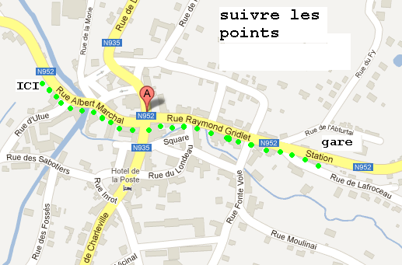

Par la route

Venant de Namur ou de la région d’Arlon, autoroute E411 jusqu’à la sortie 23 (Wellin). Suivre la direction Wellin. Dans le centre de Wellin, au rond-point suivre « Gedinne ». Traverser Lomprez puis Haut-Frays. Au premier carrefour, +/- un kilomètre après Haut-Fays, prendre à gauche direction Gedinne Gare. Après le passage à niveau, traverser la route Dinant – Bouillon et continuer tout droit vers Gedinne. Après 3 kilomètres, arrivée au centre de Gedinne. Au carrefour central, (carrefour avec la route de Charleville), traverser. La Maison Paroissiale se trouve 100 m plus loin près du pont qui traverse la Houille

Par le train

Venant de Bruxelles et Namur : Bruxelles Nord 7 h 12 - Namur 8 h 11 – Dinant 8 h 39. Changer à Dinant 8 h 51 – arrivée à Gedinne station : 9 h 31

Venant d’autres points de départ : le secrétariat se tient à votre disposition pour vous renseigner le cas échéant.

Un co-voiturage sera organisé au départ de Gedinne Station jusqu’au point de ralliement.

Pour ceux qui ne peuvent atteindre Bruxelles aussi tôt, la camionnette démarrera de la gare de Namur à 8 h 45 en correspondance avec le train qui arrive à 8 h 39 (départ Bruxelles Nord :
7 h 42) – nombre de places limité

En cas de problème : contacter Michel Delpierre (0494/08.53.16)
12
Notre grand séjour d’été :
Centre de Vacances « De Ceder » à Deinze
21 au 25 juillet 2012

A la découverte de la région de la Lys

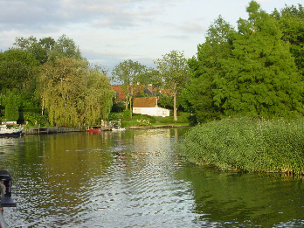

Au bon temps où j’étais à l’école primaire, au cours de géographie, deux rivières avaient frappé mon imagination : la Vesdre parce qu’on y lavait la laine et, peut-être encore plus, la Lys. On y pratiquait quelque chose de bien mystérieux : le rouissage du lin.

J ‘ignore si l’on y rouit encore le lin ; certainement plus de façon artisanale. Par contre la région, pastorale et rurale malgré la proximité de grands centres urbains, a attiré de nombreux artistes peintres et d’écrivains. Plusieurs châteaux, dont celui de Ooidonk, parent la vallée.

Pour ceux qui se réfèrent aux clubs de football pour s’orienter, l’équipe la plus proche est celle de Zulte-Waregem.

Pour ceux qui préfèrent d’autres repères, Gand se trouve à une quinzaine de kilomètres au nord-est, Audenarde et les Ardennes flamandes à pareille distance vers le sud. Courtrai est à peine plus loin vers le sud-ouest.

Toute la région est un paradis pour les cyclistes. Un peu plus vallonnée que la Campine, la région est desservie par pas moins de 900 kms de pistes cyclables, toutes facilement accessibles grâce au magnifique système de points de croisements numérotés (knooppunten) mis en place dans toute la Flandre.

Nous logeons dans un centre de vacances de niveau supérieur et impeccablement équipé pour recevoir des groupes tels que le nôtre. Un petit clic sur www.deceder.be vous donnera immédiatement envie de nous rejoindre.

N’hésitez pas ! Michel Delpierre reçoit dès à présent vos marques d’intérêt. Et aussi vos inscriptions. Nous vous attendons nombreux pour un nouveau séjour inoubliable.

13
La mal voyance dans la littérature

De tous temps, la déficience visuelle a inquiété. Les philosophes, les écrivains, les poètes ont été inspirés par la cécité. Ci-dessous, quelques morceaux choisis.

Dans l’Ancien Testament (bien avant Jésus Christ)

Tu ne mettras devant un aveugle rien qui puisse le faire tomber ; car tu auras la crainte de ton Dieu.
La Bible – Lévitique 19:14

Chez les Soufistes (mouvement proche de l’Islam lancé au 8ème siècle)

L'homme est un œil ; la vision est en toi la seule chose qui compte ; transforme ton corps tout entier en vision ; deviens regard, deviens regard.
Djalal al Din Rûmi (1207-1273)

Chez les encyclopédistes (18ème siècle)

La difficulté qu'ont les aveugles à recouvrer les choses égarées les rend amis de l'ordre, et je me suis aperçu que ceux qui les approchaient familièrement partageaient cette qualité, soit par un effet du bon exemple qu'ils donnent, soit par un sentiment d'humanité qu'on a pour eux. Que les aveugles seraient malheureux sans les petites attentions de ceux qui les environnent ! Nous-mêmes, que nous serions à plaindre sans elles ! Les grands services sont comme de grosses pièces d'or ou d'argent qu'on a rarement occasion d'employer, mais les petites attentions sont une monnaie courante qu'on a toujours à la main.
Denis Diderot (1713-1784)

Chez le Petit Prince (20ème siècle)

– Adieu, dit le renard. Voici mon secret. Il est très simple : on ne voit bien qu'avec le cœur. L'essentiel est invisible pour les yeux.
– L'essentiel est invisible pour les yeux, répéta le petit prince, afin de se souvenir.

Antoine de Saint-Exupéry (1900-1944)

Dans la poésie (19ème siècle)

Oh ! qu'ils aient perdu le regard,
Non, non, cela n'est pas possible !
Ils se sont tournés quelque part
Vers ce qu'on nomme l'invisible ;
Et comme les astres penchants
Nous quittent, mais au ciel demeurent,
Les prunelles ont leurs couchants,
Mais il n'est pas vrai qu'elles meurent :
René-François Sully Prudhomme (1839-1907)

Mais que ces éloges ne trompent pas ! Mon vœu le plus sincère en ce début d’année est que la recherche médicale progresse. Et trouve. Pourquoi ne pas espérer que, dans quelques années, Cyclocoeur devienne un club de « vélos solos » ?

14
La cuisine du secrétaire

Dans les trois dernières revues, nous avions publié une série de recettes de notre président. Savoureuses à souhait, elle m’avaient semblé assez compliquées, en tous cas pour ceux qui, comme moi, n’ont aucune compétence en la matière.

La recette ci-dessous est simple, certainement pour les hommes.

Que ceux qui me trouveront un « vilain macho » et qui prétendent que chez eux, ça ne va pas comme ça, me lancent la première « bière »

Recette de la Quiche Lorraine à la bière de Chimay

Je l'ai faite hier, facile à préparer et excellente ...d'ailleurs j'en refais une ce
soir à l’Orval, cette fois… ! Cela devrait marcher aussi à la Leffe

Voici une recette de la quiche, excellente et très facile à préparer.

Liste des ingrédients, pour 5 ou 6 personnes :
· 1 rouleau de pâte feuilletée
· 3 œufs entiers
· 30 cl de crème fraîche
· 25 cl de lait
· 300 grammes de lardons fumés
· 150 grammes d’emmental râpé
· Sel, Poivre, Muscade
· 1 pack de 6 Chimay

Matériel :
· 1 batteur électrique ou un fouet
· 1 moule à tarte
· 1 Saladier
· 1 femme

Durée de préparation : 15 mn
Temps de cuisson : 30mn
Température de cuisson : 250°c
Thermostat : 8

Préparation :
Rassembler la femme, le matériel et les ingrédients dans la cuisine et fermer la
porte (pour éviter les odeurs de lardons fumés grillés dans la maison!).
S'asseoir tranquillement dans le salon devant la TV avec le pack de Chimay
Boire de la bière pendant 3/4 d’heure... 1 heure……, environ.
Ensuite demandez à être servi. C'est un régal et ça ne demande pratiquement pas d'effort.
Bon appétit !

15
Cyclocoeur, il y a dix ans

Déjà en janvier 2002, Cyclocoeur utilisait d’autres moyens que des tandems pour se déplacer en hiver. Le temps des raquettes à neige était encore assez loin, mais l’originalité ne faisait pas défaut. Puis qu’on ne pouvait pas rouler en tandem, c’est vers les draisines de nous nous étions tournés. Luc Vandendriessche, le papa de notre ami Damien, qui se fait trop rare, racontait ce périple

Première sortie 2002, 13 janvier. Rendez-vous au parking «Les draisines» vallée de la Molignée. Parking gelé. Fait froid ! Mais quel accueil. Quelle ambiance : bonjour, bisous, bonne année, bonne santé... cela fuse de partout. C'est ça «Cyclocoeur» : l’amitié, la bonne humeur ! Comme c'est chaud ! ... à réchauffer, à dégeler la glace. «Cyclocoeur» ou le cœur sur le cyclo, le cœur sur le tandem, le cœur de l' amitié.

Ce jour-ci n'est pas «Cyclocoeur», c'est «Draisines-au-cœur», quatre cœurs sur une machine. Jamais vu. Et pourtant... à Cyclocoeur rien d'impossible.

9h30 parking plein. Que vois-je ? Une inconnue. Que dis-je ? En plein milieu du blanc de la neige, une nouvelle venue. Couleur olive ... quelle scène ! Une Scénic olive resplendissante dont débarquent deux extraterrestres, en plein milieu du parking enneigé ... Marie-Jeanne et Roland. Bisous, bisous, comment ça va, tu vas bien ? (Ambiance "cyclocoeur").

Bref briefing de Luc, mégaphone en main.

10h, on embarque chacun trouvant sa place sur une draisine. Max aide à dégeler les sièges, les pédales. Et c'est parti. Ca patine, les roues gelées sur les rails gelés mais ça avance, soleil aidant, joie au cœur de se retrouver pour la première de l'année.

Terminus. Tout le monde descend. Bref briefing ... mégaphone en main. On repart à pied pour la marche, cette fois, qui nous mène à travers bois et champs à Maredsous. Le soleil est là. On glisse sur la glace, main dans la main, qui avec untel, qui avec unetelle. La neige craque sous les pieds.

Arrivée à l'abbaye, chacun s'empresse de déballer son casse-croûte ou pour acheter une petite restauration.

14h devant le porche de l'église, rassemblement. Le soleil est toujours là ... la bonne humeur aussi. On redescend à pied vers la petite gare, entourant la joëlette et on embarque pour le retour sur les draisines.

Quel charme. Point n'est besoin de pédaler ... ou si peu. On se laisse aller, ça rigole, ça chante, ça blague. La nature se réveille sous le charme de la bonne humeur qui se dégage de partout.

Arrivée groupée, en peloton, formant un petit train ... à pédales (interdiction formelle bien sûr de doubler). Tout le monde descend.

Et c'est déjà la fin, hélas : bisous, bisous, au revoir. À la prochaine ...

Merci à tous pour cette bien agréable journée. Merci aux organisateurs.

16
Scènes de ménage

Un homme âgé est arrêté par un barrage de police vers 2 heures du matin.

Le policier lui demande où il va à cette heure de la nuit.

L'homme répond : "Je me rends à une conférence sur l'abus d'alcool et ses effets sur le corps humain, ainsi que sur les méfaits du tabac et des soirées tardives »
.
Le policier pas convaincu demande alors : "Vraiment, et qui est ce qui donne cette conférence à une heure pareille ?"

L'homme répond : "Comme d'habitude, …. ma femme."

**********

Un homme rentre de son travail avec un robot détecteur de mensonges.

Son fils de 11 ans rentre avec 3 heures de retard de l'école.

« Où étais-tu tout ce temps ? », demande le père. « J'étais chez un copain pour préparer un devoir ! »

Le robot va vers le fils et lui donne une claque.

Le père explique : « Mon fils, ce robot est un détecteur de mensonges ! Tu ferais mieux de
dire la vérité ». « Bon d'accord ... J'étais chez un ami et on a regardé un film : Les 101 dalmatiens ». Et paf ! Le robot donne de nouveau une claque au fils.

« Aïe ! Bah en fait, c'était un film porno ».

Le père : « J'ai honte de toi ! À ton âge, je ne mentais jamais à mes parents et je ne regardais
pas de films pornos ! ». Et paf ! Le robot donne une baffe au père.

La mère se marre : « Décidément, c'est bien ton fils » . Et paf ! Une baffe à la mère.

**********

Colette et Nicole sont deux amies de longue date. Elles sont toutes deux mariées depuis plus
de 25 ans.

Colette est vexée parce qu'elle pense que son mari ne la trouve plus attirante désormais. Elle
se plaint : « Je sais bien que je deviens de plus en plus vieille, mais il ne se donne même plus
la peine de me regarder ! ».

Nicole tente maladroitement de la réconforter : « Je suis désolée pour toi. J'ai de la chance, le
mien n'arrête pas de me dire que je deviens de plus en plus belle chaque jour ».

Et l'autre des répondre : « Oui, mais tu oublies que ton mari est antiquaire ... ».

17

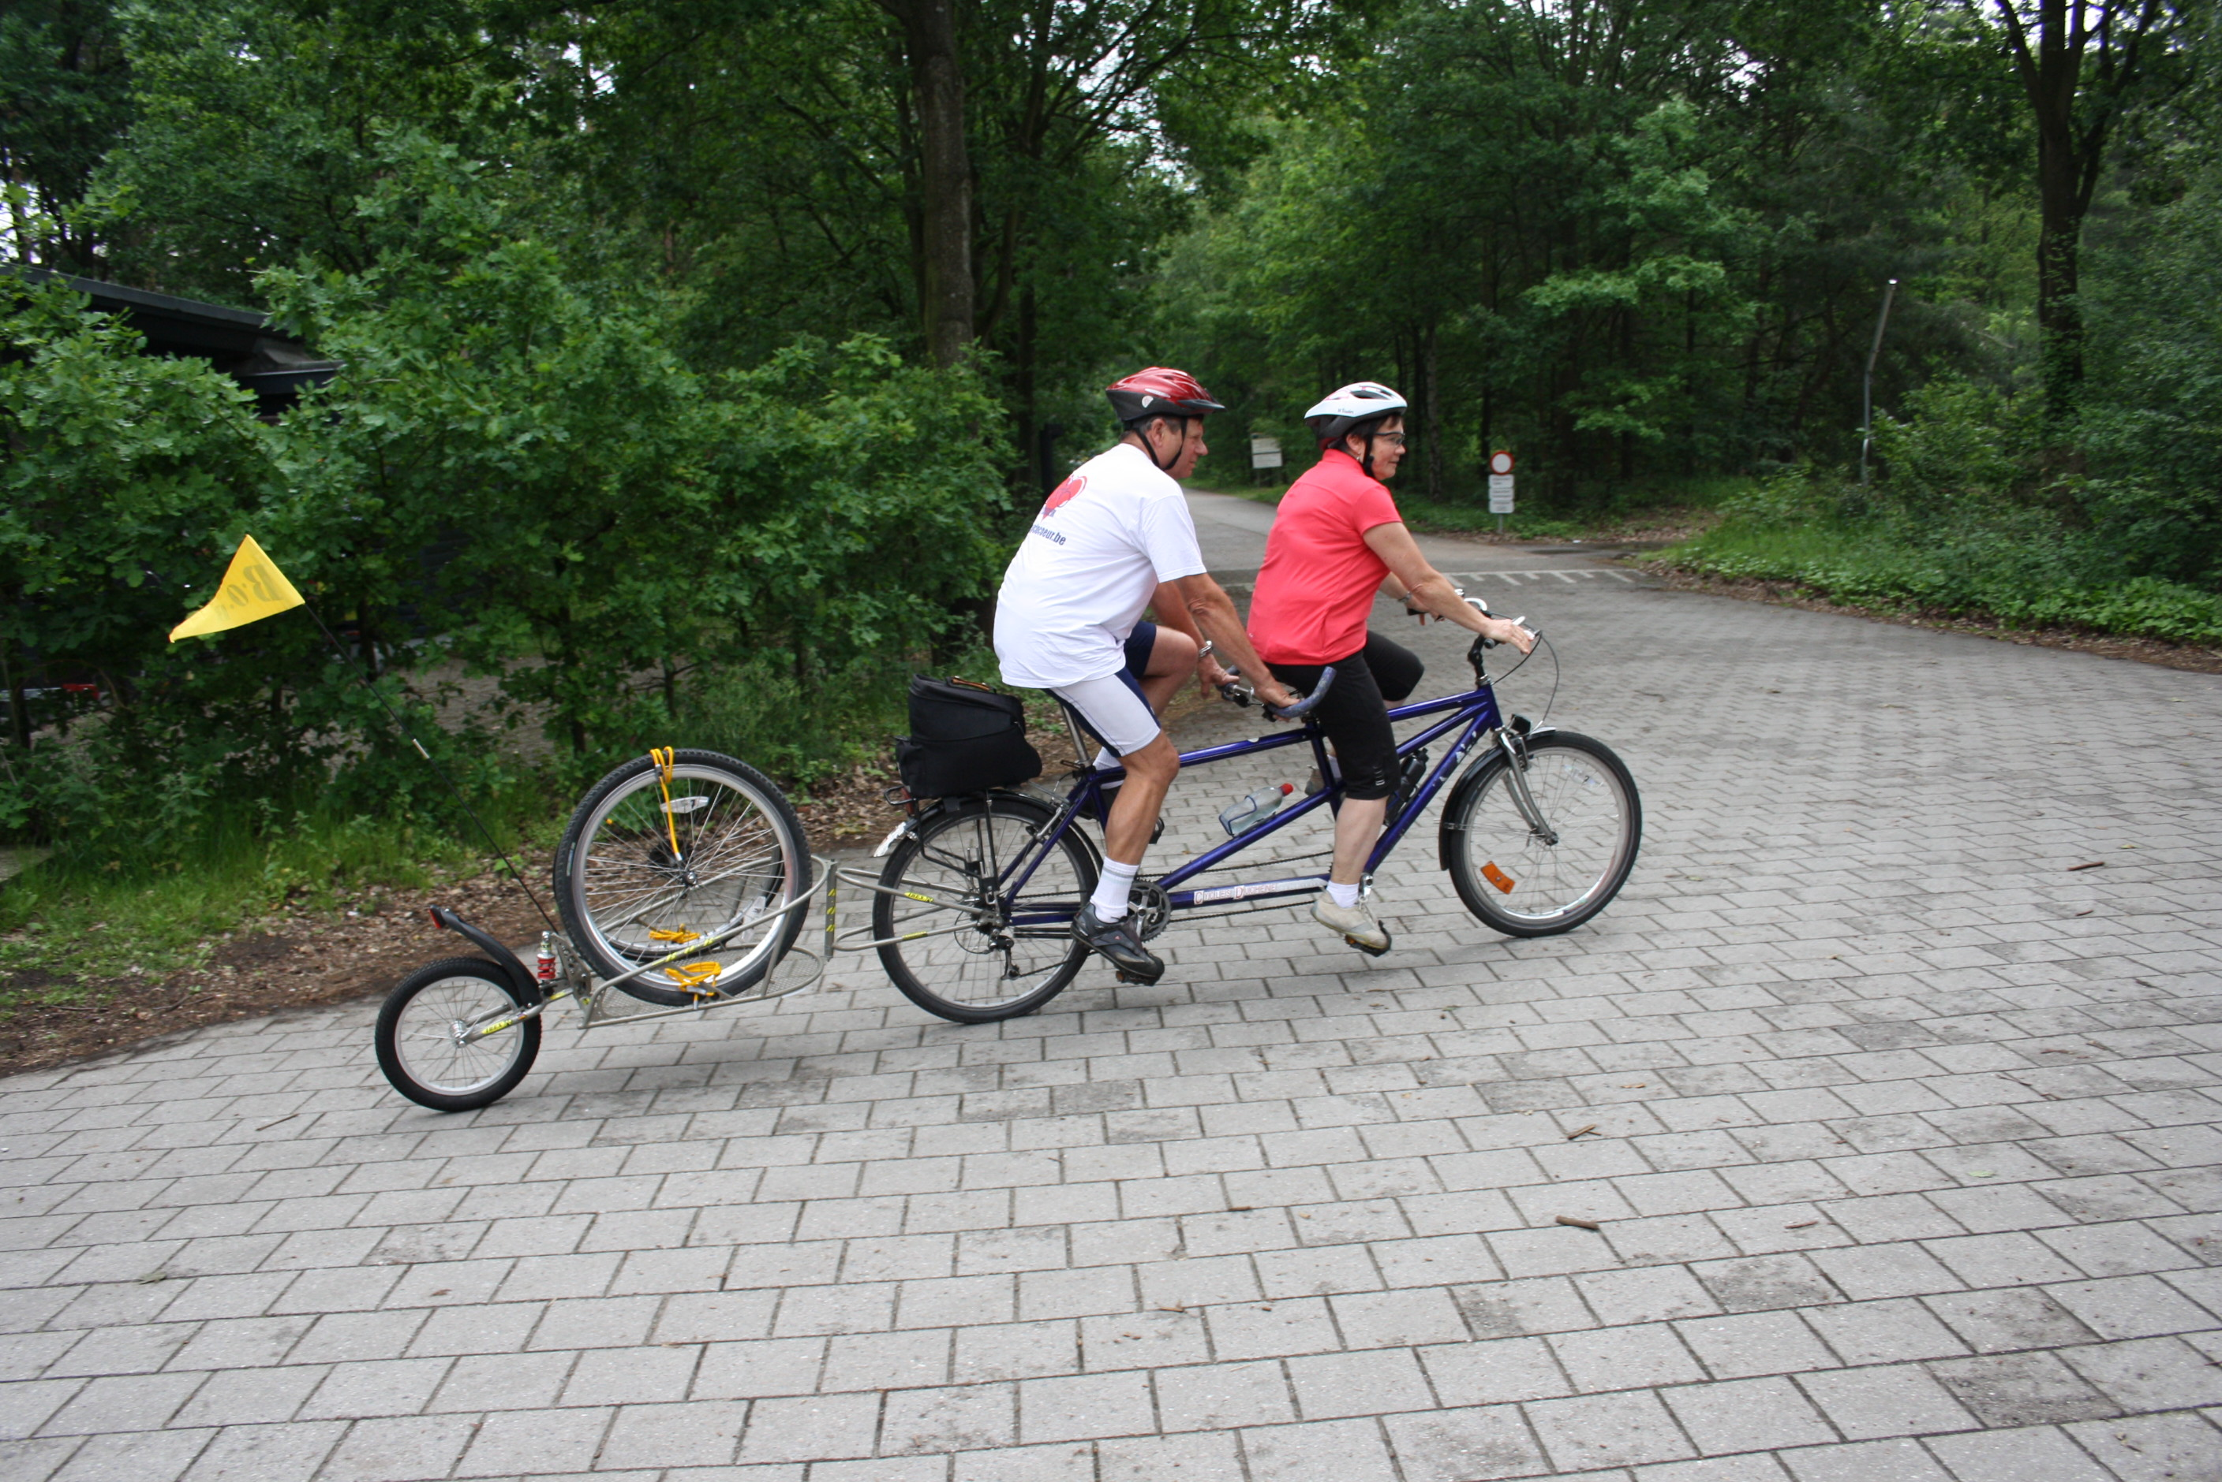

Notre club bénéficie de l’aide énergique de



